Heras Lärmschutzwand KOKO WALL lite
Heras

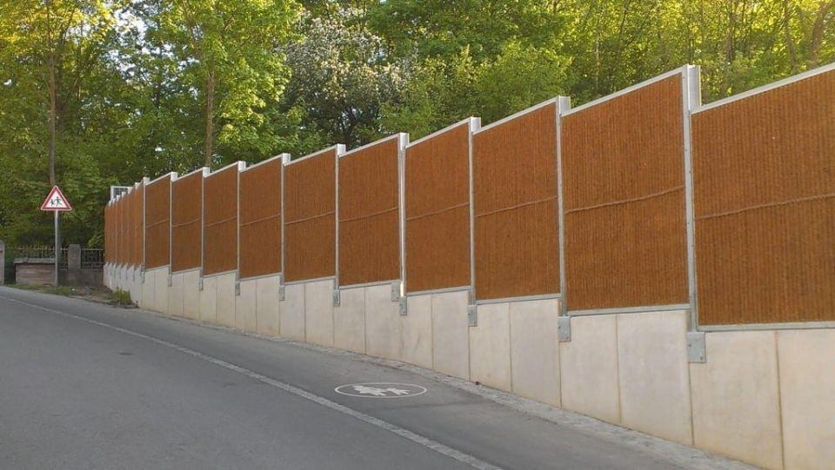Eigenschaften
Art Zaun
Dichtzaun
Farbton
braun, dunkelgrün, silber
Montageart
horizontal
Oberfläche
beschichtet, verzinkt
Werkstoff
Kokosfasern, Kunststoff, Stahl
Breite (mm)
0,00 - 2.500,00
Höhe (mm)
1.000,00 - 3.000,00
Länge (mm)
0,00 - 2.490,00
Tiefe (mm)
120,00
Befestigung
einbetoniert, schrauben
Oberflächenbehandlung Rahmen
verzinkt
Werkstoff Profil, Rahmen
Stahl
Windlastklasse
2 (800 Pa)
Länge Pfosten (mm)
1.000,00 - 3.000,00
Mittenabstand Pfosten (mm)
2.500,00
Querschnitt Pfosten (mm)
2,00 - 45,00
Schallabsorptionsgrad
6,00
Schalldämmmaß (dB)
30,00
Stabdurchmesser (mm)
32,00
Anwendungsgebiete
gewerblich, privat
Begrünung erforderlich
Ja, einseitig
Brandsicherheit gemäß NEN 6065
Flammhemmungsklasse 1
Schallgruppe nach DIN EN 1793
Schalldämmung gemäß Gruppe B3 (DIN EN 1793-2), Schallabsorption gemäß Gruppe A2 (DIN EN 1793-1)

